**TABLA DE CONTENIDO**

Presentación ____________________________________________________________01

Objetivo______________________________________________________________________ 02

Finalidad del manual _________________________________________________________ 03

0.1 **HERRAMIENTAS UTILIZADAS PARA EL DESARROLLO**_________________________________________________________________

GitHub _______________________________________________________________________02

Prototipe _____________________________________________________________________03

Canvas ________________________________________________________________________04

Jira ___________________________________________________________________________ 05

Lucidchart ___________________________________________________________________ 06

Xampp _______________________________________________________________________ 07

Visual studio code ___________________________________________________________ 08

Chrome DevTools ___________________________________________________________ 09

0.2 **DIAGRAMAS DE MODELAMIENTO** ___________________________________

Diagrama de caso de uso _____________________________________________________ 01

Diagrama de secuencia _______________________________________________________02

Diagrama de clase____________________________________________________________ 03

* 1. **ASPECTO TÉCNICO DEL DESARROLLO DEL SISTEMA** _______________________________________________________________________________

Página web de descarga Python ______________________________________________ 01

Página web de descarga GitHub ____________________________________________ 02

Ejecución de comando para instalar paquetes necesarios ___________________ 03

Instalación de Xampp para Nuestra base de Datos __________________ 04

Configuración y Activación en los Módulos y puertos _______________________05

Crea y Administra la Base de Datos _________________________________________ 06

Entorno Virtual ______________________________________________________________ 07

Inicializando el Servidor Local ______________________________________________ 08

* 1. **REQUERIMIENTOS DEL SOFTWARE** _________________________________

Requisitos mínimos ______________________________________________________ 01

**Presentación**

A continuación, se ha elaborado esta guía con el propósito de proporcionar la información esencial para llevar a cabo el mantenimiento, instalación y exploración del software de **Sistema De Planas** (**SDP**). Este software consta de diversas funcionalidades que buscan mejorar la gestión de planas. El manual brinda los detalles necesarios sobre la estructura del software.

**Objetivo**

Este manual se ha elaborado con el propósito de ofrecer una guía detallada sobre el uso adecuado del software de **Sistema De Planas** (**SDP**) en aspectos técnicos. El software ha sido diseñado específicamente para mejorar la gestión de planas y agilizar el proceso tanto del instructor como de los aprendices. A través de este manual, se presentan de manera exhaustiva los componentes y funcionalidades clave que aseguran el óptimo funcionamiento del sistema de información.

**Finalidad del manual**

El propósito principal de este manual es brindar una guía detallada y completa para aquellas personas que deseen administrar, editar o configurar el software de **Sistema de Planas** (**SDP**) utilizando las herramientas adecuadas. Este manual está diseñado para proporcionar un conocimiento profundo de las funcionalidades y características del sistema, así como para facilitar la correcta manipulación y personalización del software según las necesidades individuales.

**0.1 Herramientas utilizadas para el desarrollo**

En el desarrollo de software, se utilizan diversas herramientas para facilitar y agilizar el proceso de creación de aplicaciones y sistemas. Estas herramientas abarcan diferentes áreas, desde la gestión de proyectos hasta el diseño de interfaces y la programación. A continuación, te presento algunas de las principales herramientas utilizadas en el desarrollo:

**0.2** **GitHub**

GitHub es una plataforma de alojamiento y gestión de repositorios de código fuente basada en el sistema de control de versiones Git. Permite a los desarrolladores colaborar en proyectos de software, realizar un seguimiento de los cambios en el código y facilitar la contribución de múltiples personas al mismo proyecto.

Esta fue una de las herramientas de mayor uso en la implementación de nuestro proyecto, ya que nos permitía tener de manera remota alojado nuestro código, hacer cambios y subirlos para que los otros compañeros del equipo de trabajo pudieran visualizar y probar los cambios hechos.

**0.3 Prototipe**

Un prototipo es una representación temprana o inicial de un producto, sistema o diseño. En el contexto del desarrollo de software, un prototipo es una versión funcional o parcial de una aplicación o interfaz que se crea con el propósito de validar y probar conceptos, funcionalidades y flujos de trabajo antes de la implementación final.

El objetivo principal de crear un prototipo es obtener retroalimentación temprana y realista de los usuarios, interesados o clientes, lo cual permite realizar ajustes y mejoras antes de invertir tiempo y recursos en el desarrollo completo.

El prototipado también facilita la comunicación y colaboración entre los miembros del equipo de desarrollo y otros stakeholders, ya que proporciona una visualización tangible del producto.

Esta herramienta fue de mucha utilidad al comienzo del proyecto en esta plataforma creamos nuestro mockup para poder definir de como quedaría el software de manera.

**0.4 Canvas**

Canvas es utilizado ampliamente para crear aplicaciones interactivas, visualizaciones de datos, juegos y animaciones dentro de una página web. Al ser una tecnología basada en el navegador, no requiere el uso de plugins adicionales, lo cual facilita su implementación y permite que funcione en diferentes dispositivos y plataformas.

En esta herramienta fue que implementamos el prototipo que es como la finalización de como quedo el proyecto.

**0.5 Jira**  
Jira es una herramienta de gestión de proyectos y seguimiento de problemas desarrollada por Atlassian. Está diseñada para ayudar a los equipos de desarrollo de software y otros equipos empresariales a planificar, realizar un seguimiento y administrar el trabajo de manera eficiente.

Esta herramienta nos hizo de mucha utilidad ya que en esta podemos repartir las tareas y llevar el tiempo en el cual se debían de entregar dichas tareas y que incluían las mismas.

**0.6 Lucidchart**

Lucidchart es una plataforma en línea que permite crear diagramas y visualizaciones de manera colaborativa. Es ampliamente utilizado para representar flujos de trabajo, organigramas, diagramas de flujo, mapas mentales, diagramas de red y muchos otros tipos de diagramas.

Esta herramienta nos hizo de mucha utilidad para la elaboración de nuestros 3 diagramas requeridos por el Scrum Máster, para mejorar la calidad y eficiencia del proceso de desarrollo del software.

**0.7 Xampp**

XAMPP es una solución todo en uno que combina los servicios necesarios para ejecutar aplicaciones web en un entorno de desarrollo local. Está diseñado principalmente para sistemas operativos Windows, macOS y Linux.

Los componentes principales de XAMPP son:

1. Apache: Es un servidor web que procesa y sirve páginas web. XAMPP incluye una versión preconfigurada de Apache, que permite alojar y acceder a tus archivos y aplicaciones web localmente.

2. MySQL/MariaDB: Son sistemas de gestión de bases de datos relacionales. XAMPP incluye una versión de MySQL o MariaDB, lo que te permite crear y administrar bases de datos para tus aplicaciones.

Esta fue una de las herramientas de mucha utilidad en el desarrollo de nuestro proyecto, esta herramienta nos brindo la base de datos que es fundamental en nuestro proyecto para el manejo de los datos, además para el desarrollo y almacenamiento de los datos en esas herramienta se creó la base de datos llamada “planas” y además las siguientes tablas: “Validar”, la cual su función principal es guardar y mostrar si los datos ingresados en el login son correctos, luego de esa está “tbregistro” que esta cumple la función de guardar y mostrar los aprendices recientemente registrados en el sistema y por ultimo esta la tabla de “plana” la cual cumple la función de guardar y de igual forma como las otras mostrar, con la diferencia que mostrara solo los aprendices con planas ósea con un castigo impuesto por el instructor.

**0.8 Visual studio code**

Visual Studio Code (VS Code) es un editor de código fuente desarrollado por Microsoft que se ha vuelto extremadamente popular en la comunidad de desarrollo de software. Es una herramienta de código abierto y multiplataforma que proporciona una interfaz ligera pero potente para escribir, editar y depurar código.

VS Code ofrece una amplia gama de características y extensiones que hacen que el desarrollo de software sea más eficiente y productivo.

Esta fue una de las herramientas fundamentales en el desarrollo de nuestro proyecto ya que nos brindó cada una de sus funciones y así facilitarnos el desarrollo del proyecto de manera segura, remota y en tiempo real.

**0.9** **Chrome DevTools**  
Chrome DevTools es un conjunto de herramientas de desarrollo integradas en el navegador web Google Chrome. Estas herramientas están diseñadas para ayudar a los desarrolladores a inspeccionar, depurar y perfilar aplicaciones web en tiempo real.

DevTools proporciona una interfaz de usuario que permite acceder y analizar diversos aspectos de una página web.

Esta herramienta fue muy útil en el desarrollo de nuestro proyecto ya que nos permite inspeccionar y ver que está pasando detrás del código y ver que errores tiene y como se pueden solucionar.

**0.2 Diagramas de modelamiento**

**0.1 Diagrama de caso de uso**

Un diagrama de caso de uso es una herramienta de modelado utilizada en el análisis y diseño de sistemas del software. Representa la interacción entre los actores (usuarios o sistemas externos) y el sistema en estudio, mostrando cómo se utilizan los casos de uso para lograr determinados objetivos.

Y he aquí nuestro **Diagrama de caso de uso:**

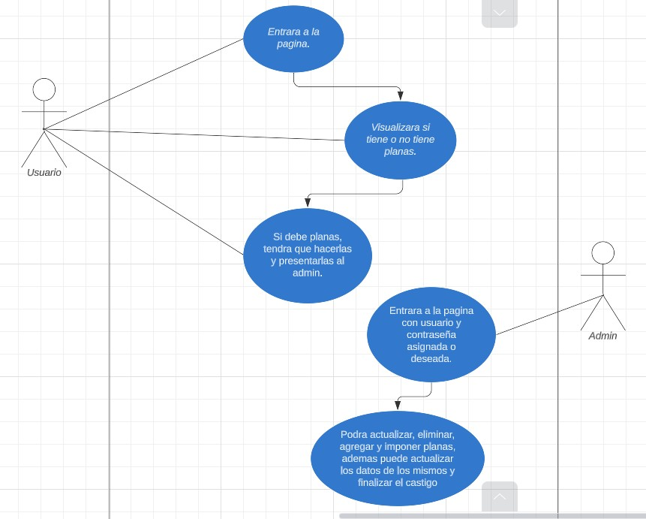

**0.2 Diagrama de clase**  
Un diagrama de clase es una herramienta de modelado utilizada en la ingeniería de software para representar la estructura y las relaciones entre las clases de un sistema. Proporciona una visión estática del sistema, mostrando las clases, sus atributos y sus relaciones.

Y he aquí nuestro **Diagrama de clase:** 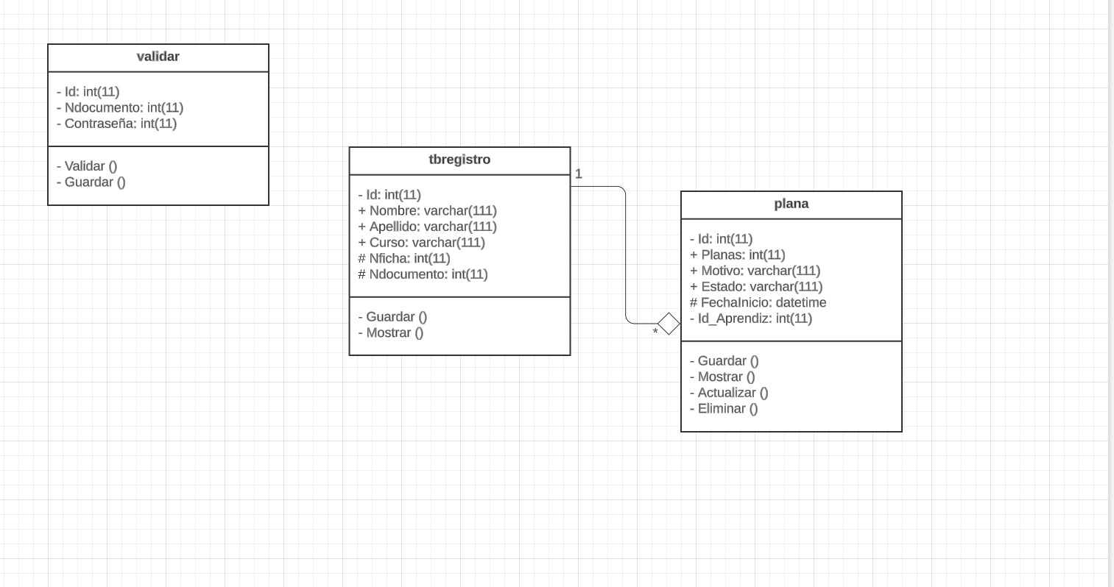

En esta imagen se detallan cada una de las entidades (modelos) usadas para el

almacenamiento de datos del aplicativo, en el cual cada una de ellas realiza las siguientes funciones:

**° Tabla “Validar”: Sus atributos son:**

~ Id

~ Ndocumento

~ Contraseña

Esta tabla tiene la funcionalidad de almacenar en su caso y mostrar si los datos digitados por el usuario son los correctos.

**° Tabla “Tbregistro”: Sus atributos son:**

~ Id

~ Nombre

~ Apellido

~ Curso

~ Nficha

~ Ndocumento

Esta tabla cumple la función de guardar y mostrar en una tabla los datos digitados por el administrador.

**° Tabla “Plana”: Sus atributos son:**

~ Id

~ Planas (Cantidad de planas que se van a imponer al aprendiz)

~ Motivo

~ Estado

~ Fecha de inicio

~ Id_Aprendiz (Este Id cumple la función de hacer la conexión con la tabla anterior y así poder tener los datos de dicha tabla)

En esta tabla ha diferencia que la anterior tiene la función de guardar solo a los aprendices con planas o con un castigo impuesto.

**0.2 Diagrama de secuencia**

Un diagrama de secuencia es una representación visual que muestra la interacción entre los objetos de un sistema a lo largo del tiempo. Proporciona una visión detallada de cómo los objetos colaboran y se comunican para lograr un objetivo específico. Ayuda a comprender la lógica de interacción en un escenario particular y facilita el diseño y desarrollo de sistemas orientados a objetos.

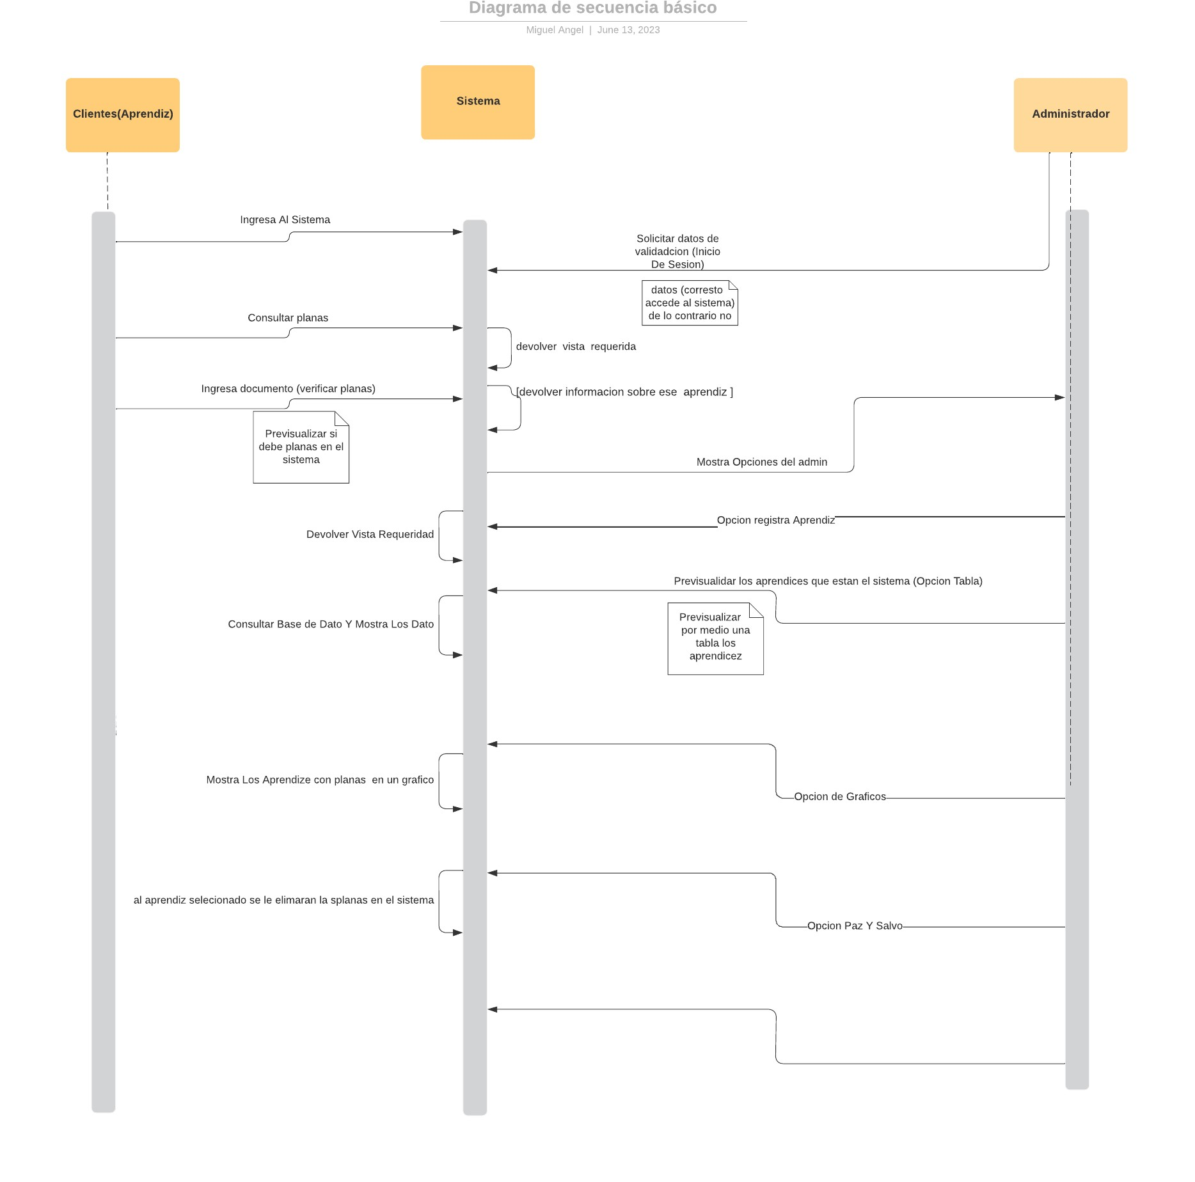

En este diagrama, se muestra una interacción típica entre aprendiz, un sistema y un administrador. El aprendiz solicita acceso al sistema y proporciona sus credenciales. El sistema valida las credenciales y verifica las planas del aprendiz. Luego, el sistema muestra la interfaz de los datos del aprendiz y las planas totales de ese aprendiz , el administrador ingresara sus credenciales

El sistema obtiene la información del administrador y la mostrara los aprendices. De ese administrador sistema registra su progreso. también

El administrador verifica el avance del aprendiz y muestra estadísticas de aprendizaje.